Работа с сообщениями по формам 443-П

Работа с профилем организации (лица)
Профиль организации (лица) позволяет заполнить и сохранить на сайте Росфинмониторинга данные организации (лица) для их последующей автоматической подстановки в соответствующие поля сообщений по формам 443-П.

Для заполнения данных профиля организации (лица) перейдите в меню «РФМ. Личный кабинет» и выберите пункт Профиль организации (лица)подсписка Настройки.

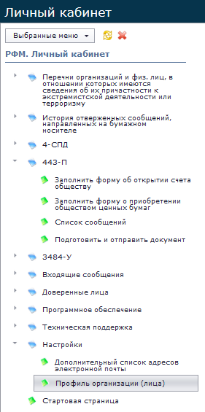
Откроется вкладка профиля организации (лица).

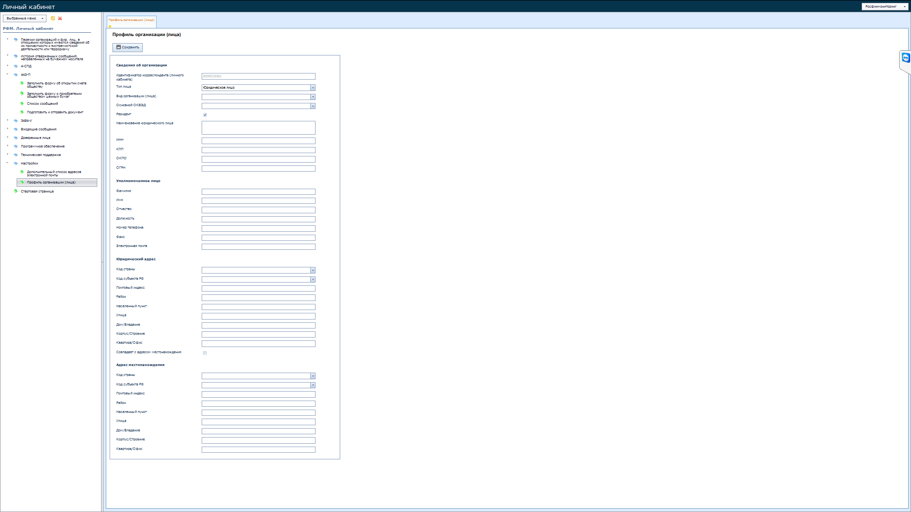
Заполните поля профиля и нажмите кнопку Сохранить в верхней части страницы.
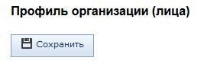

Создание сообщения об открытии счета обществу
Для создания сообщения об открытии счета перейдите в меню «РФМ. Личный кабинет» и выберите пункт Заполнить форму об открытии счета обществуподсписка 443-П.

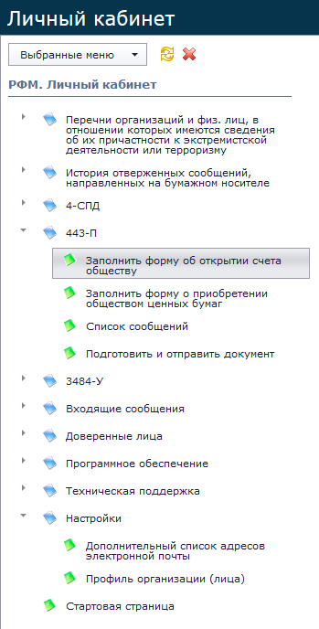

Откроется форма «Форма об открытии счета обществу».

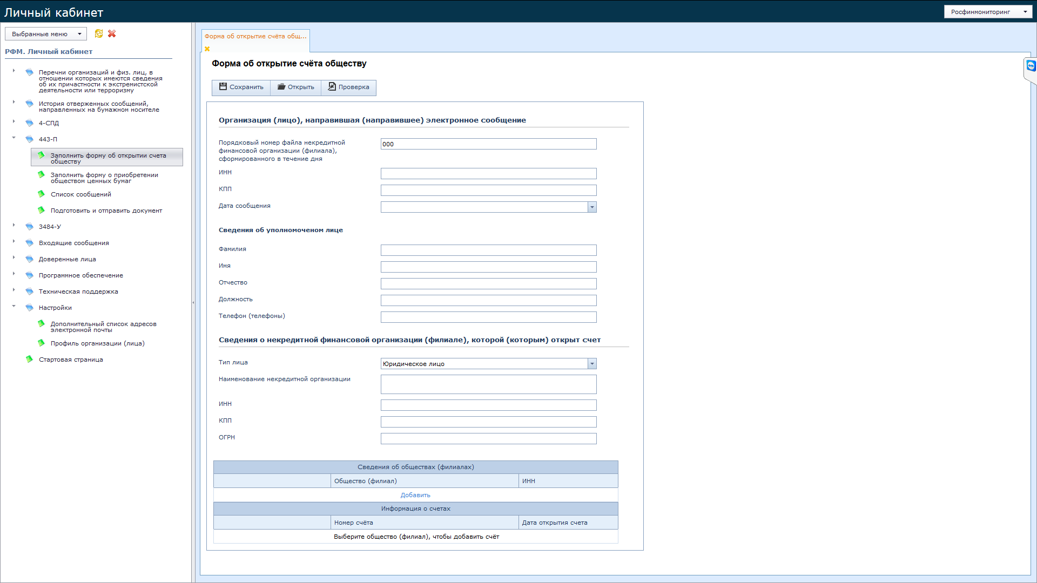
Заполните поля разделов «Организация (лицо), направившая (направившее) электронное сообщение» и «Сведения о некредитной финансовой организации (филиале), которой (которым) зафиксирован факт приобретения ценных бумаг обществом (филиалом общества)».

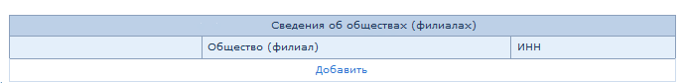
Для добавления сведений об обществе (филиале) нажмите Добавить в разделе «Сведения об обществах (филиалах)».

Появятся поля раздела «Сведения об обществах (филиалах) и их счетах».

Заполните поля раздела и нажмите кнопку Сохранить в нижней его части.

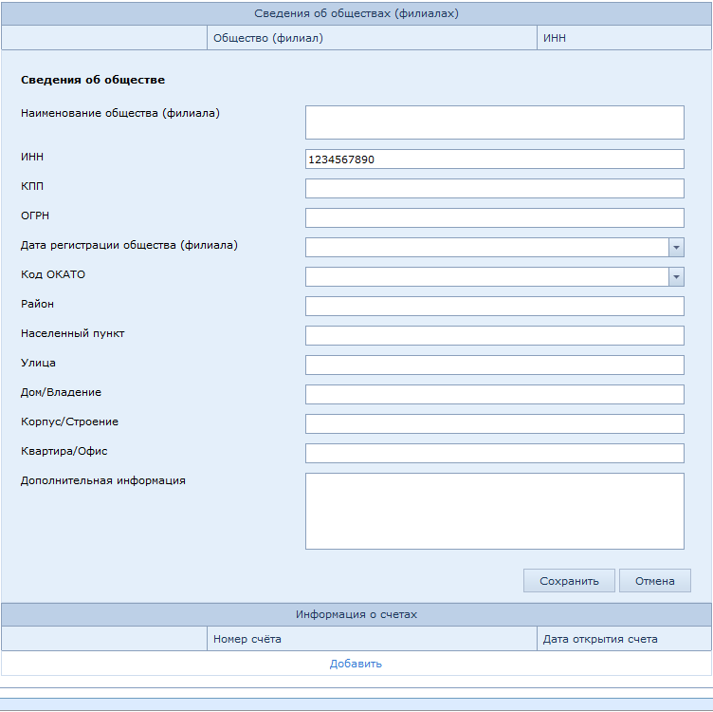

В списке обществ (филиалов) появится новая запись. Для изменения или удаления записи нажмите соответственно Изменить или Удалить в первом столбце записи.
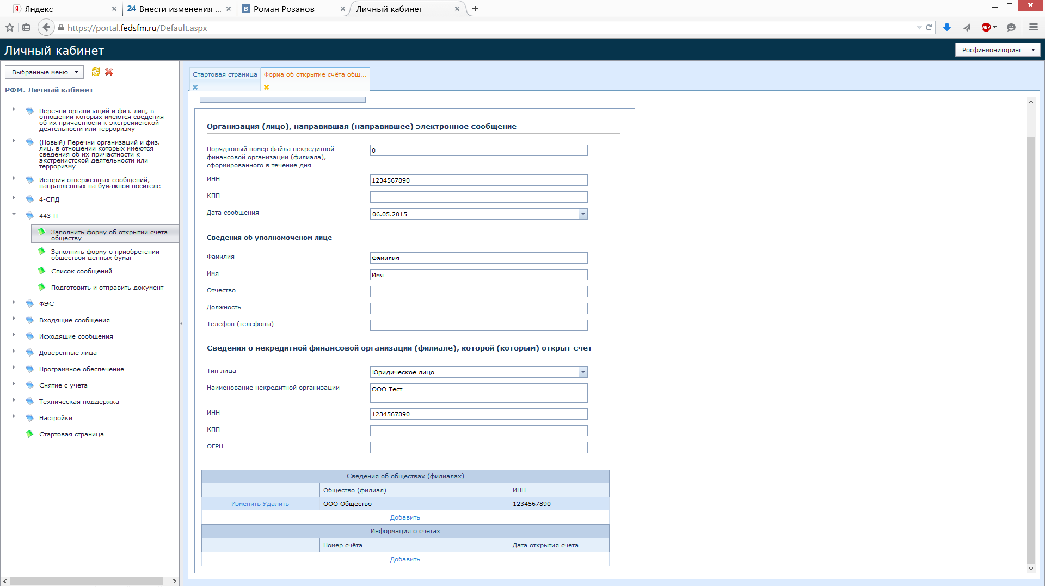

Для добавления сведений о счете, открытом данному обществу (филиалу), кликом ЛКМ выберите общество (филиал) и нажмите Добавить в разделе «Информация о счетах».

Появятся поля раздела «Информация о счетах».
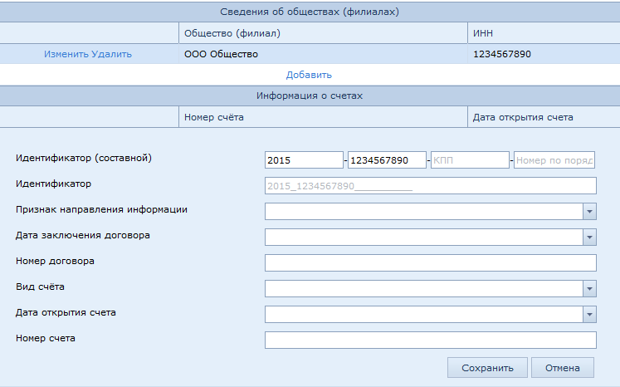
Заполните поля раздела и нажмите кнопку Сохранить в нижней его части.

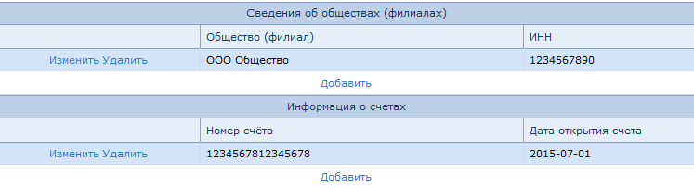
В списке счетов отобразятся добавленные ранее счета. Для изменения или удаления записи нажмите соответственно Изменить или Удалить в первом столбце записи.

Для проверки сообщения на наличие ошибок нажмите кнопку Проверить в верхней части формы.
Для сохранения сообщения на локальный диск нажмите кнопку Сохранить в верхней части формы.

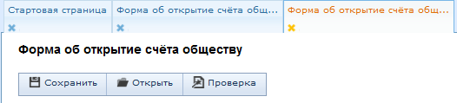

Также имеется возможность загрузки (открытия) сформированного ранее сообщения на форму заполнения сообщения. Для этого нажмите кнопку Открыть в верхней части формы.

Создание сообщения о приобретении обществом ценных бумаг
Для создания сообщения о приобретении обществом ценных бумаг перейдите в меню «РФМ. Личный кабинет» и выберите пункт Заполнить форму о приобретении обществом ценных бумаг подсписка 443-П.

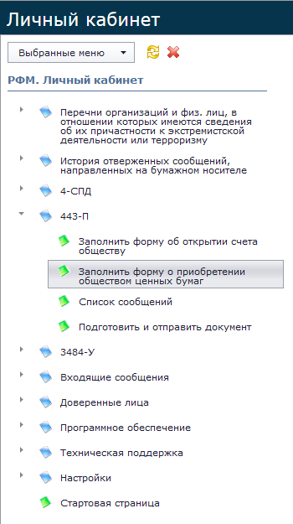

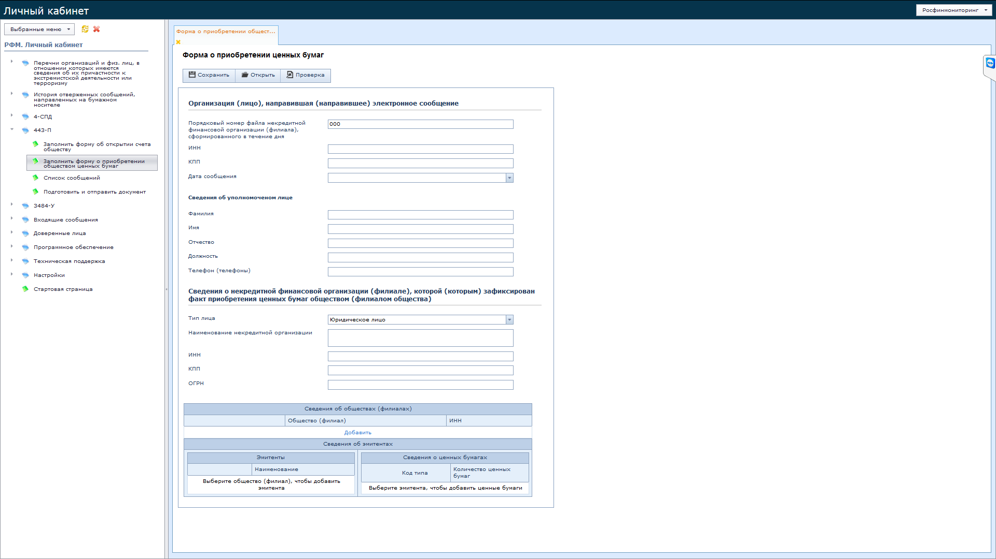
Откроется форма «Форма о приобретении ценных бумаг».

Заполните поля разделов «Организация (лицо), направившая (направившее) электронное сообщение» и «Сведения о некредитной финансовой организации (филиале), которой (которым) зафиксирован факт приобретения ценных бумаг обществом (филиалом общества)».

Для добавления сведений об обществе (филиале) нажмите Добавить в разделе «Сведения об обществах (филиалах)».

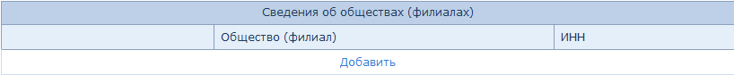
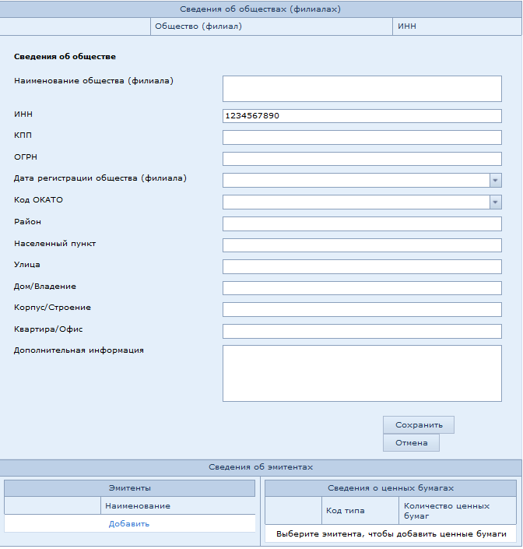
Появятся поля раздела «Сведения об обществах (филиалах)».

Заполните поля раздела и нажмите кнопку Сохранить в нижней его части.

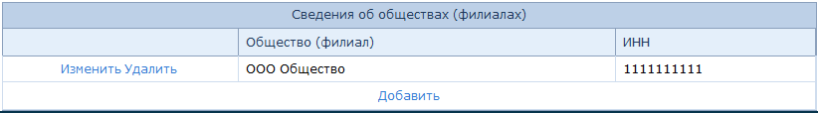
В списке обществ (филиалов) появится новая запись. Для изменения или удаления записи нажмите соответственно Изменить или Удалить в первом столбце записи.

Для добавления сведений об эмитенте, кликом ЛКМ выберите общество (филиал) и нажмите Добавить в разделе «Эмитенты».

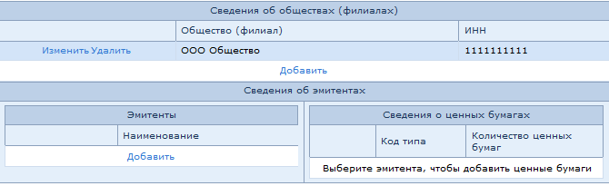

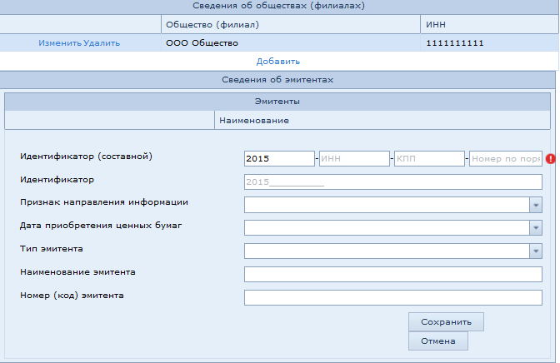
Появятся поля раздела «Эмитенты».

Заполните поля раздела и нажмите кнопку Сохранить в нижней его части.

В списке счетов отобразятся добавленные ранее эмитенты. Для изменения или удаления записи нажмите соответственно Изменить или Удалить в первом столбце записи.
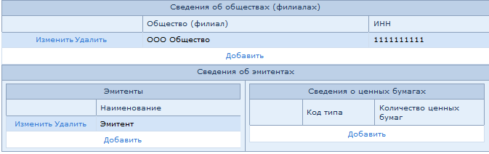
Для добавления сведений о ценных бумагах, кликом ЛКМ выберите общество (филиал) и нажмите Добавить в разделе «Сведения о ценных бумагах».

Появятся поля раздела «Сведения о ценных бумагах».
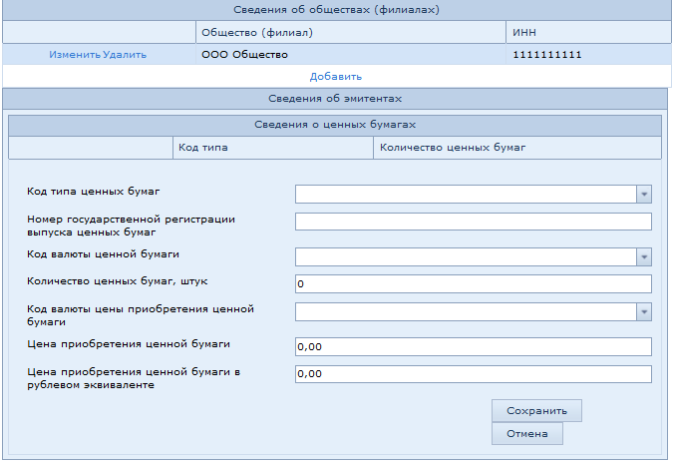

Заполните поля раздела и нажмите кнопку Сохранить в нижней его части.

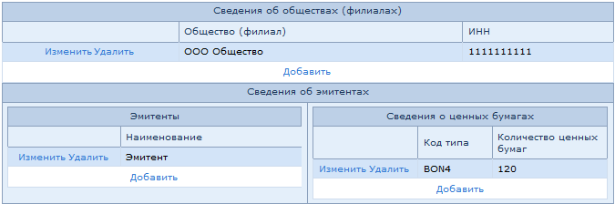
В списке записей о ценных бумагах отобразятся добавленные ранее записи. Для изменения или удаления записи нажмите соответственно Изменить или Удалить в первом столбце записи.

Для проверки сообщения на наличие ошибок нажмите кнопку Проверить в верхней части формы.
Для сохранения сообщения на локальный диск нажмите кнопку Сохранить в верхней части формы.

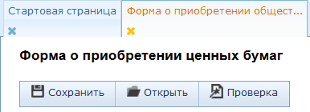

Также имеется возможность загрузки (открытия) сформированного ранее сообщения на форму заполнения сообщения. Для этого нажмите кнопку Открыть в верхней части формы.

Подготовка и отправка электронного документа
Для отправки сформированных ранее сообщений необходимо подготовить и отправить электронный документ.
Для этого перейдите в меню «РФМ. Личный кабинет» и выберите пункт подготовки документа, содержащего сообщения, перейдите в меню «РФМ. Личный кабинет» и выберите пункт Подготовить и отправить документ подсписка 443-П.
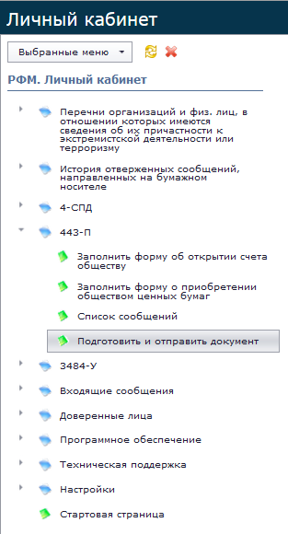

Откроется закладка отправки документа.

Нажмите кнопку Обзор, в открывшемся окне выберите файлы для отправки и нажмите кнопку Открыть.
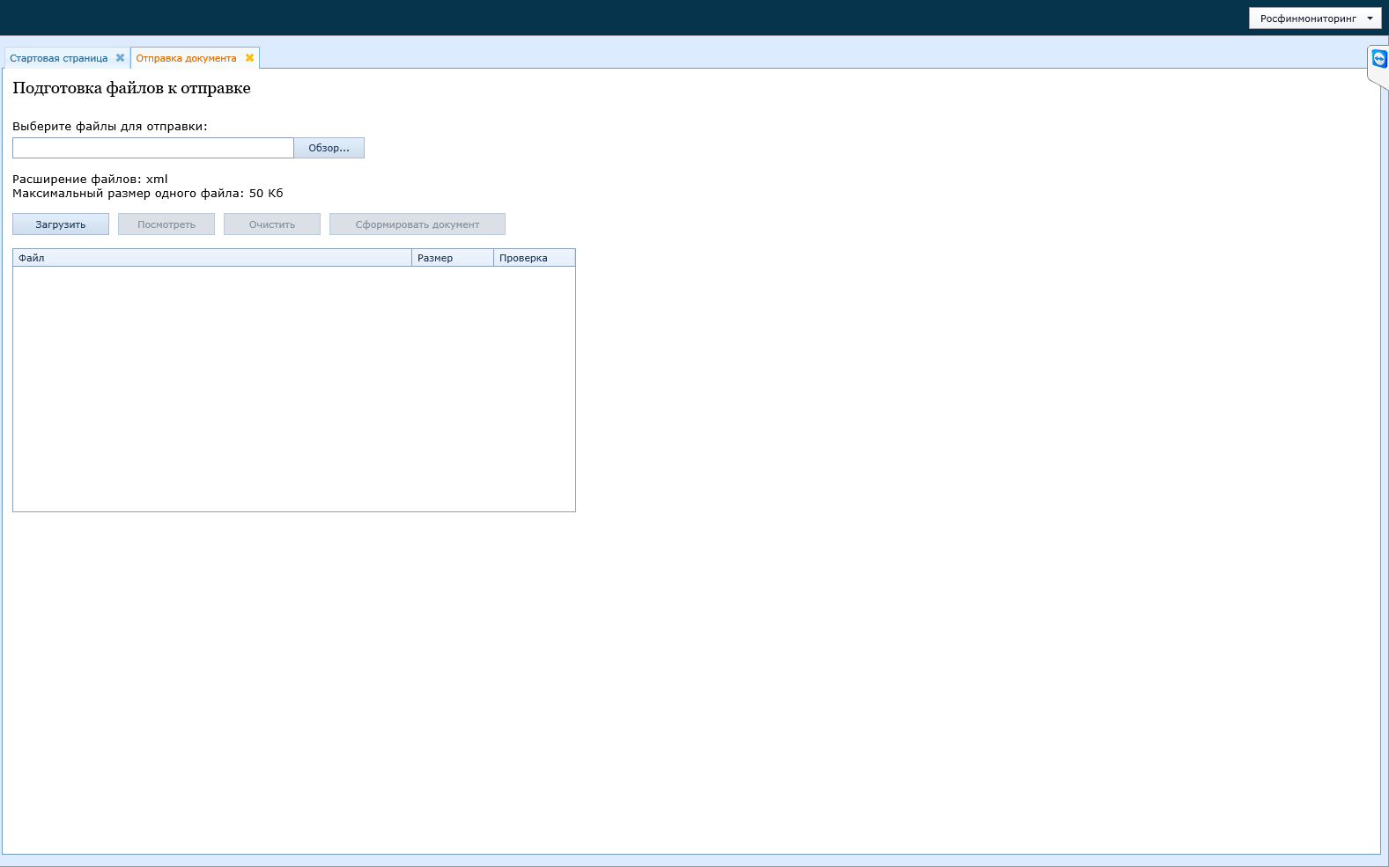

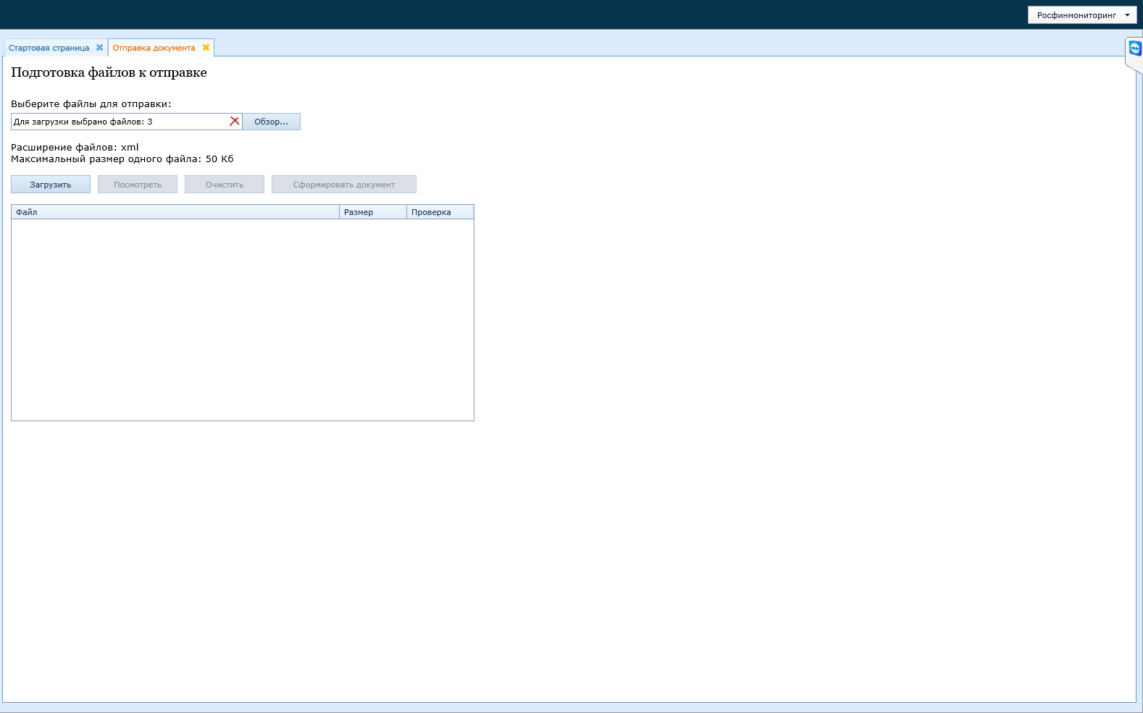
В строке выбора файлов отобразится количество выбранных файлов.

Для загрузки файлов нажмите кнопку Загрузить.

После окончания загрузки в списке отобразятся выбранные файлы.
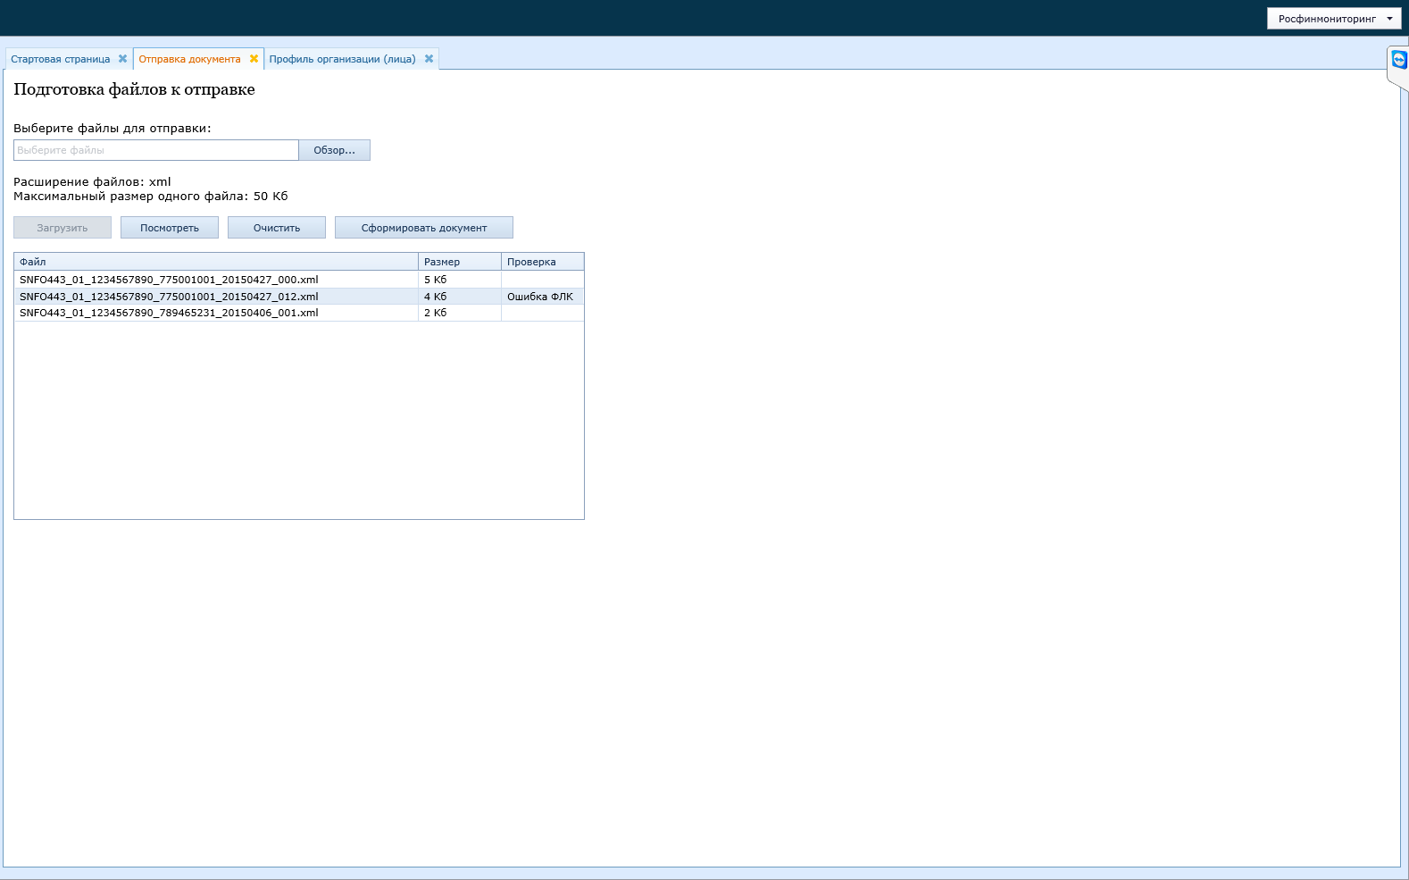
В случае, если при загрузке в файле была обнаружена ошибка, более подробную информацию о ней можно посмотреть, выделив соответствующую строку в списке файлов и нажав кнопку Посмотреть.
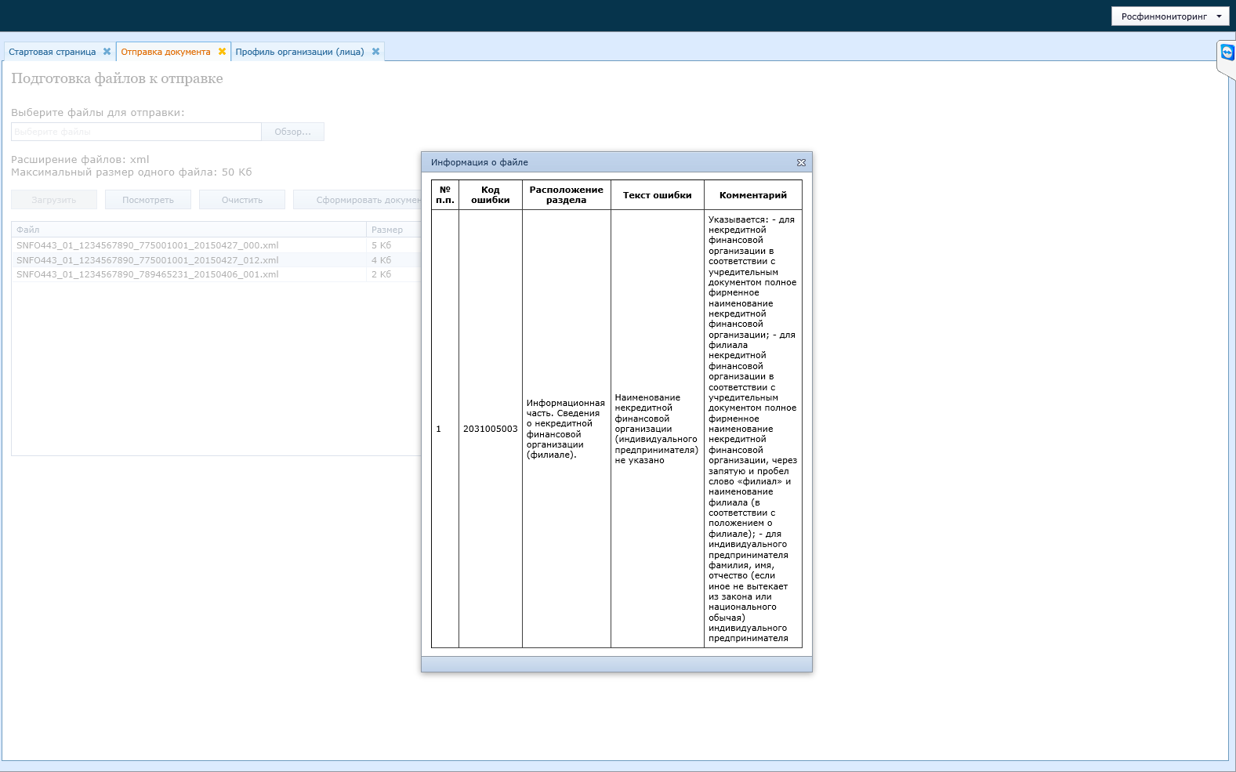

Нажмите кнопку Сформировать документ.
На странице отобразится список сертификатов подписи.

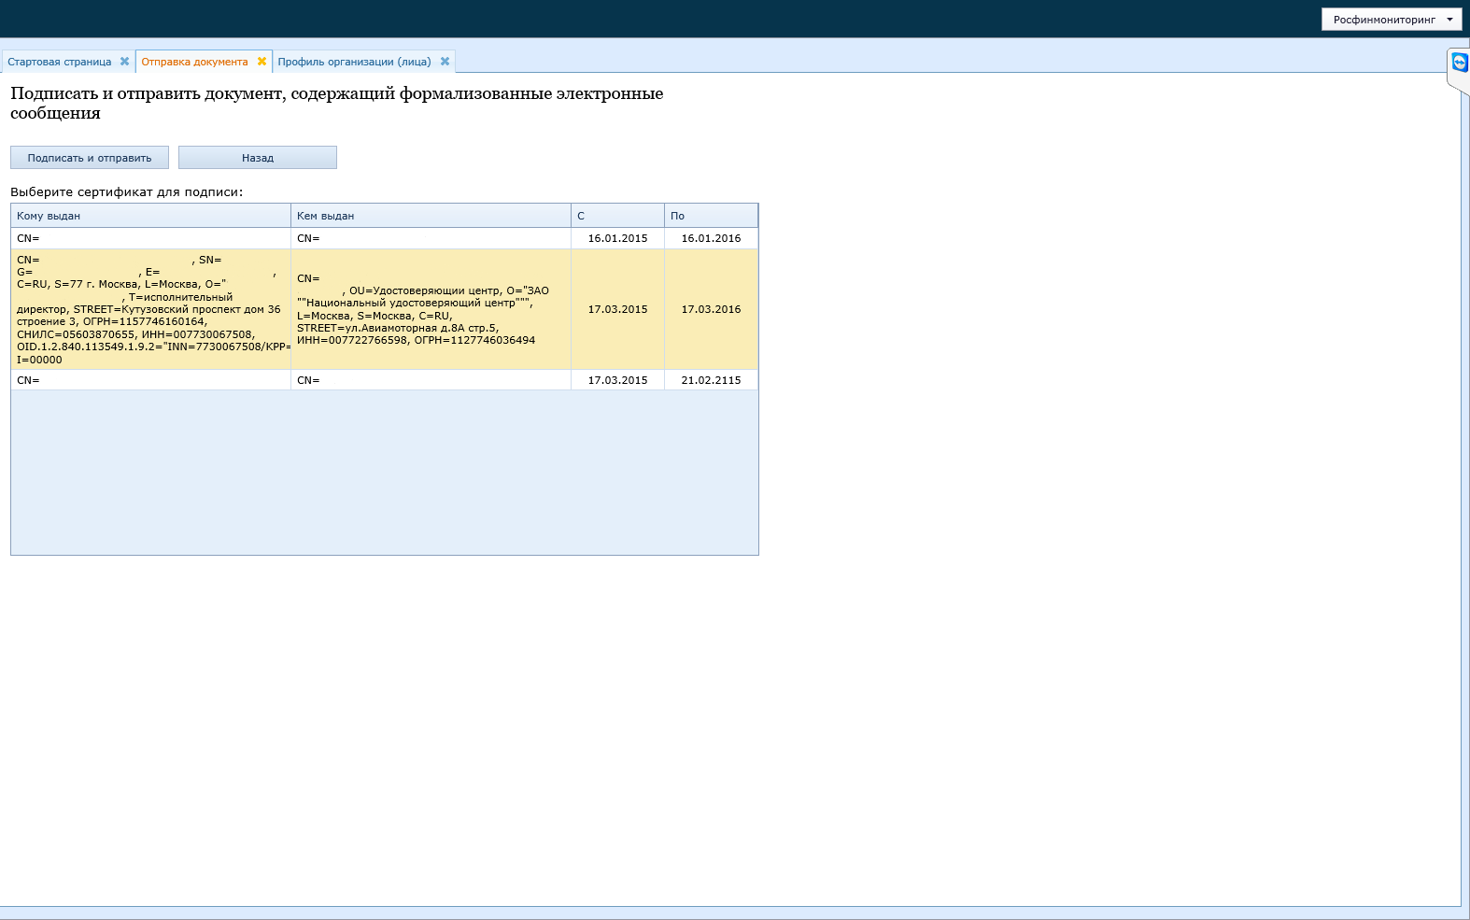
Кликом ЛКМ выберите сертификат, с помощью которого будет подписан документ, и нажмите кнопку Подписать и отправить.
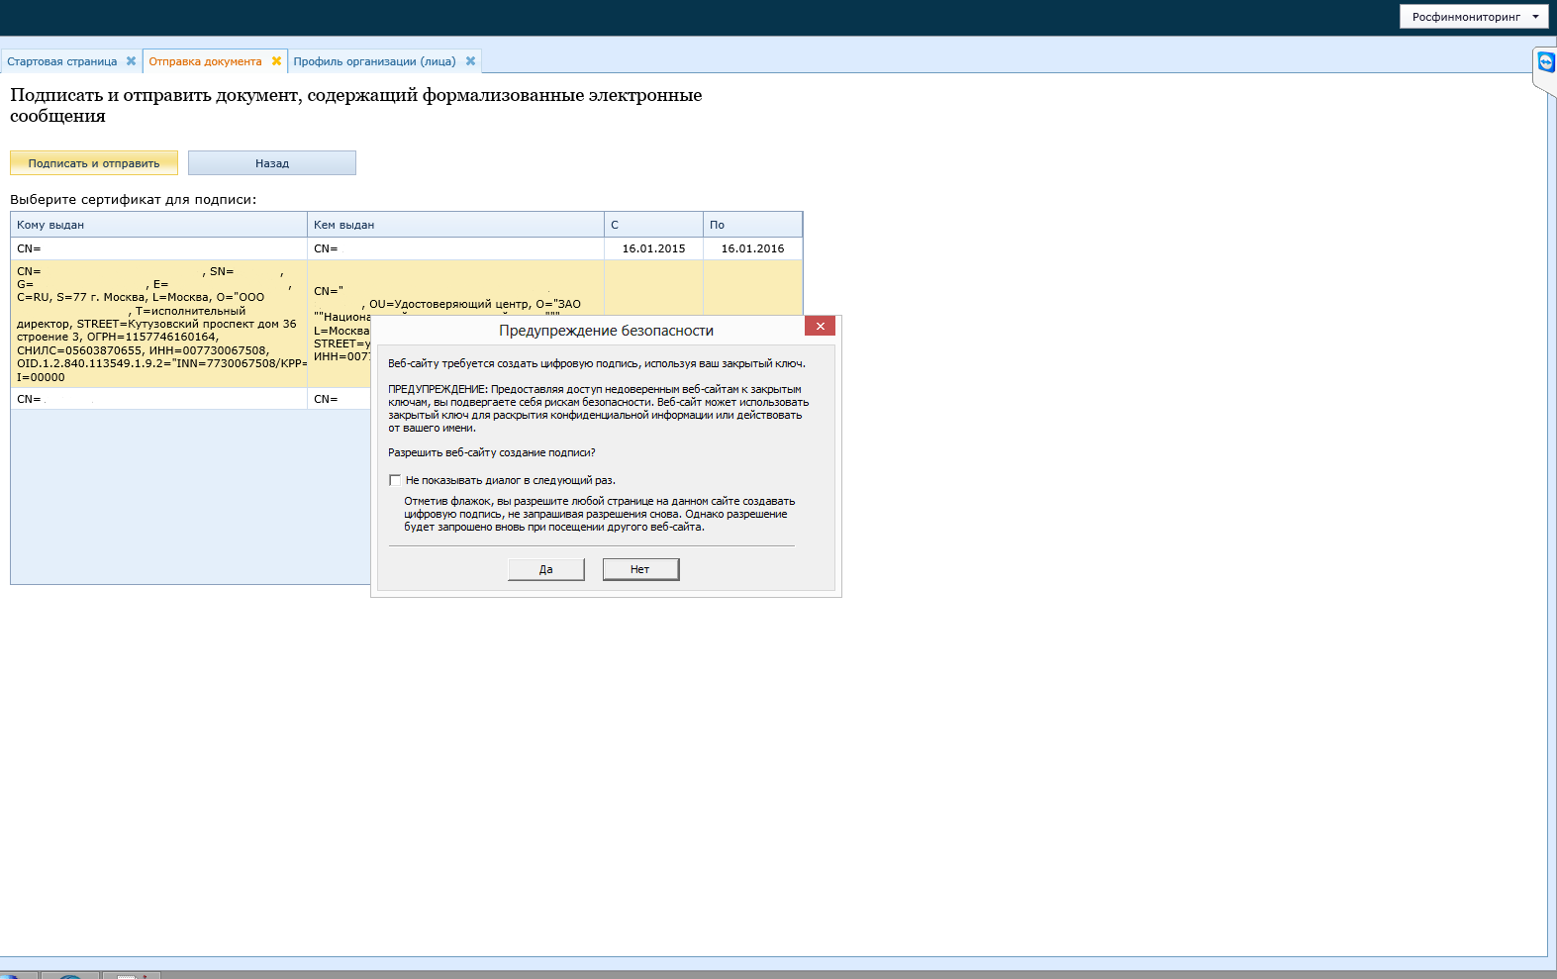

При необходимости подтвердите разрешение сайту на создание подписи.

В результате на странице отобразится уведомление об успешной отправке сообщения.

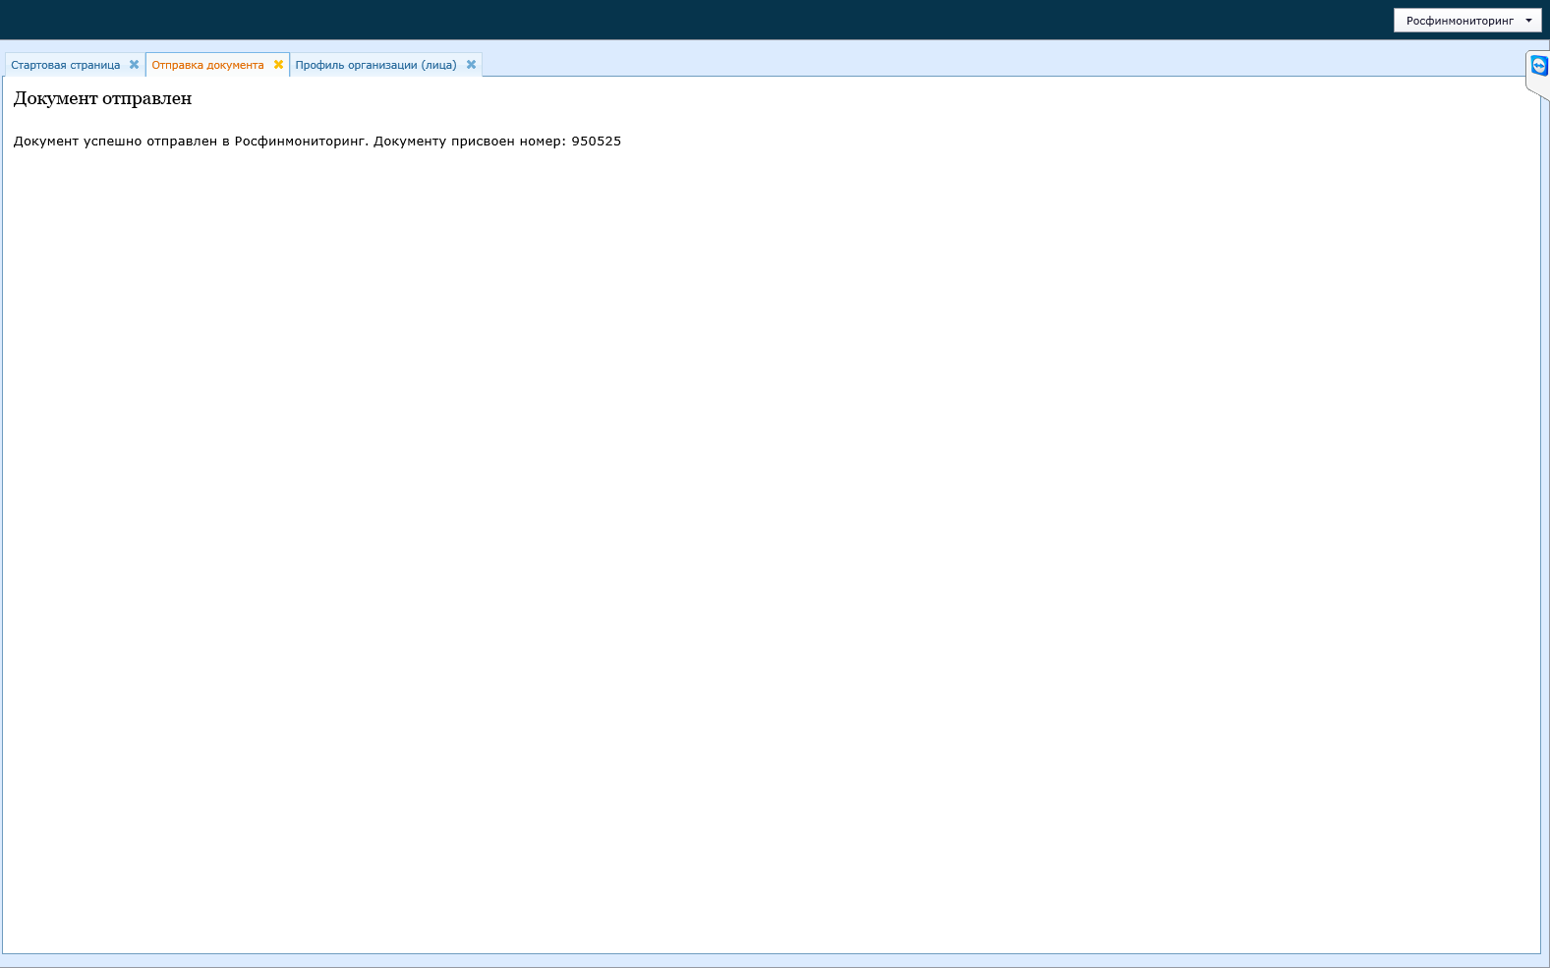

Работа с журналом сообщений и документов
Для просмотра отправленных ранее сообщений перейдите в меню «РФМ. Личный кабинет» и выберите пункт Список сообщений подсписка 443-П.

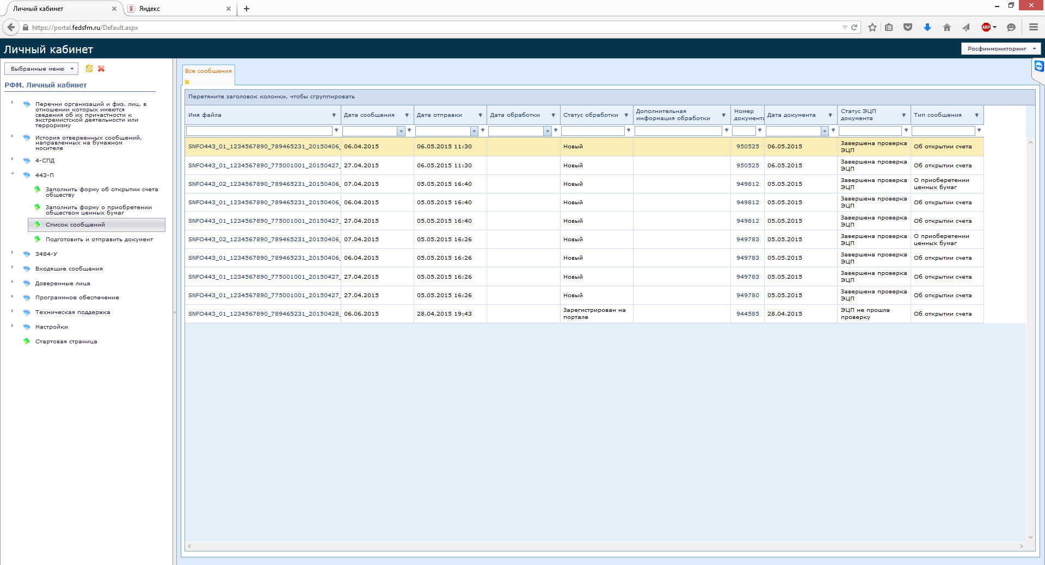
Откроется перечень отправленных ранее сообщений.

Для просмотра данных сообщения выполните клик ЛКМ на имени файла сообщения в столбце «Имя файла».
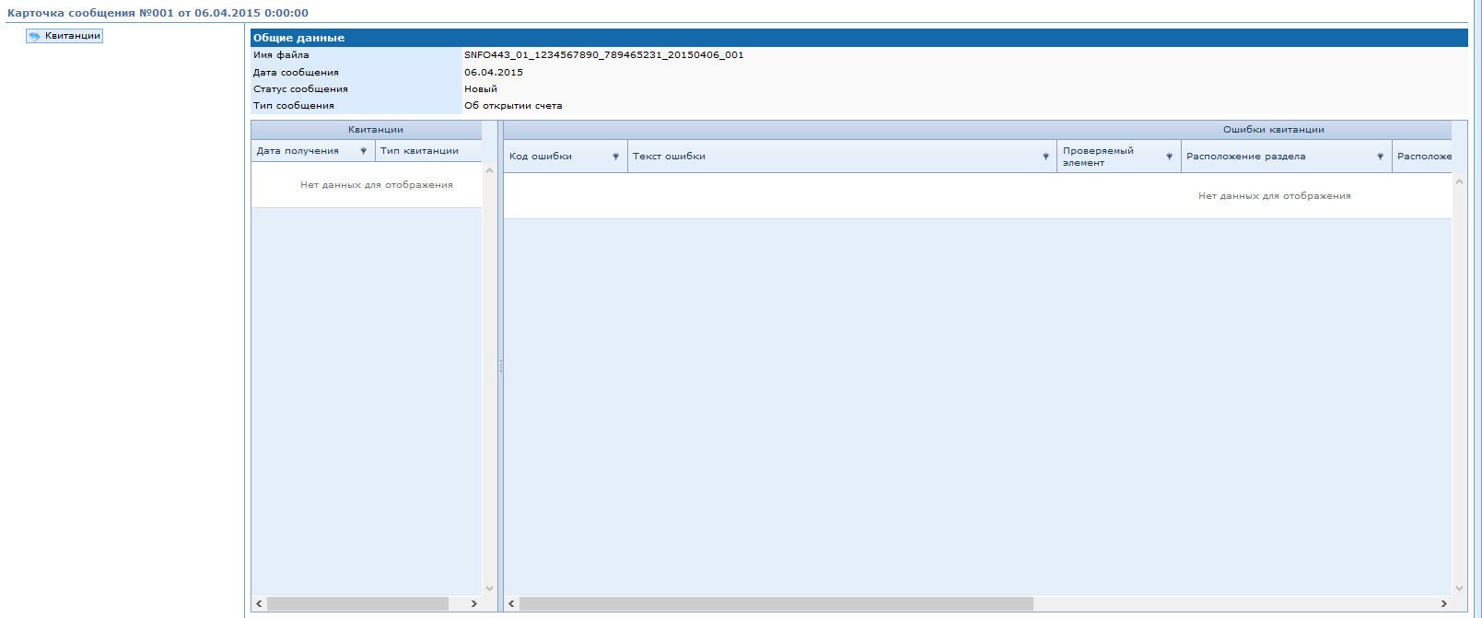
Откроется карточка сообщения с общими данными, перечнем квитанций к этому сообщению и списком ошибок квитанции.

Для просмотра данных документа, в составе которого было отправлено сообщение, выполните клик ЛКМ на номере документа в столбце «Номер документа».
Откроется карточка документа с общими данными и списком сообщений, вошедших в документ.

